Разработчик: А.Ф. Вершинина
Курс: МДК 03.01. Технология использования прикладного программного
обеспечения для персональных компьютеров
Тема: Создание, редактирование, сортировка и фильтрация данных
в табличном процессоре Microsoft Office Excel

Ваша соседка - одинокая дама лет за 80 - самостоятельно ведет домашнее хозяйство. Она обратилась к вам со своей проблемой. Соседка пользуется простейшим однотарифным счетчиком, и ее нервирует то, что она никак не может понять, сколько денег тратит на оплату электричества: то квитанция не придет, а в следующем месяце - долг, то оплатит и потеряет квитанцию, то смотрит на квитанцию и не понимает, откуда такая сумма взялась… Старушка поделилась своей идеей: сделать на год один листочек, чтобы учитывать платежи за электричество, по которому все бы ей было понятно, и приклеить его скотчем рядом со счетчиком.
Соседка попросила вас придумать и напечатать ей такой листочек.
Ознакомьтесь с информацией, представленной на официальном сайте ПАО «Самараэнерго».
Подготовьте структуру, которой соседке будет удобно пользоваться для учета расхода и оплаты электроэнергии в отведенном ниже поле.

Информация с сайта ПАО «Самараэнерго»
Расчет электроэнергии по счетчику:
Прежде всего, нужно снять показания со счетчика.
Далее вам нужно запомнить следующую формулу: P=V*T,
где Т - это тариф вашей местности за оплату, а V - это те киловатты, которые вы использовали за месяц (V= новые показания счетчика минус предыдущие показания счетчика).
Затем необходимо умножить показания со счетчика, на тариф, по которому вы оплачиваете ваши коммунальные услуги.
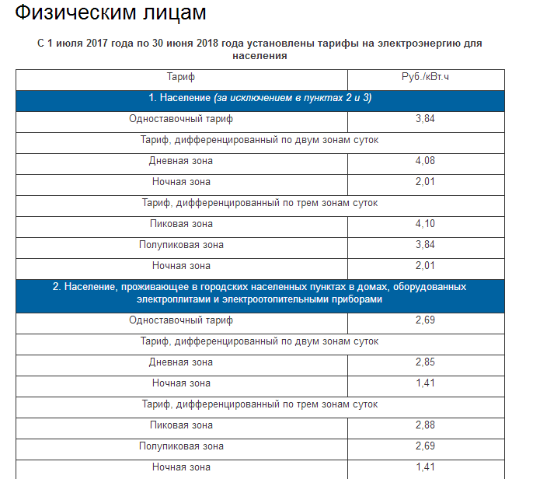

Пример верного ответа

Месяц | Предыдущие показания | Новые  показания | Расход  электроэнергии | Тариф  (цена) | Стоимость
Декабрь
Январь
Февраль
Март
Апрель
Май
Июнь
Июль
Август
Сентябрь
Октябрь
Ноябрь
Декабрь

Инструмент проверки

В качестве структуры предложена таблица | 1 балл
Предложена иная структура | проверка  прекращена
Строки/столбцы озаглавлены по месяцам, начиная с декабря предыдущего года | 1 балл
Предусмотрены строки/столбцы для 13 месяцев | 1 балл
Предусмотрены столбцы/строки по критериям учета расхода электроэнергии | 1 балл
За каждый верно озаглавленный столбец/строку по критериям учета расхода электроэнергии | 1 балл
Максимально | 5 баллов
Максимальный балл | 9 баллов

8-9 баллов | обучающийся продемонстрировал деятельность в соответствии с требованиями уровня II
5-7 баллов | обучающийся продемонстрировал выполнение отдельных операций в соответствии с требованиями уровня II
0-4 балла | обучающийся не продемонстрировал деятельность в соответствии с требованиями уровня II

